**Indicação Nº 1776/2022**

CÂMARA MUNICIPAL DE ITAPEVI

**ENCAMINHA-SE**

04/10/2022

_______________________

**PRESIDENTE**

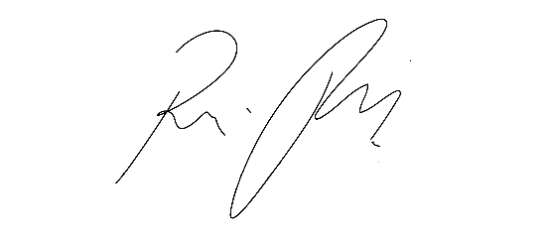

**Súmula:** Solicita providências do Executivo junto a Secretaria Municipal de Educação, Sra. Eliana Maria da Cruz Silva, sobre a reforma da quadra da CEMEB Professora Maria Zibina de Carvalho, localizada na Rua Abacachos, 17 – Conjunto Habitacional Setor A, COHAB, nesta urbe.

**INDICO** à Mesa, na forma regimental vigente, que seja oficiado ao Excelentíssimo Igor Soares Prefeito Municipal, junto a Secretaria Municipal de Educação, Sra. Eliana Maria da Cruz Silva, sobre a reforma da quadra da CEMEB Professora Maria Zibina de Carvalho, localizada na Rua Abacachos, 17 – Conjunto Habitacional Setor A, COHAB, nesta urbe.

**JUSTIFICATIVA**

**Senhor Presidente,  
Senhores Vereadores,  
Senhoras Vereadoras,**

Faz-se necessária a reforma da quadra da CEMEB Professora Maria Zibina de Carvalho, apresentando condições muito precárias o que dificulta muito o trabalho dos professores e consequentemente o aprendizado dos nossos alunos. As traves precisam de manutenções e as redes precisam ser trocadas. Esse pedido é de suma importância , para que nossas crianças tenham um ambiente ideal para que seja possível um ensino de qualidade e eficiente.

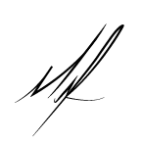Sala das Sessões Bemvindo Moreira Nery, 30 de setembro de 2022.

**Mauricio Alonso Murakami  
(Mauricio Japa)  
Vereador**